TRƯỜNG ĐẠI HỌC KỸ THUẬT CÔNG NGHIỆP THÁI NGUYÊN
KHOA ĐIỆN TỬ
BỘ MÔN: CÔNG NGHỆ THÔNG TIN
----------- ----------



BÁO CÁO BÀI TẬP TIỂU LUẬN

MÔN HỌC: KHOA HỌC DỮ LIỆU
HỌ VÀ TÊN GIÁO VIÊN: TS. NGUYỄN VĂN HUY
HỌ VÀ TÊN SINH VIÊN: NGUYỄN LAM SƠN
MSSV: K225480106076
LỚP : 58.KTP

Thái Nguyên - 2026
TRƯỜNG ĐẠI HỌC KỸ THUẬT CÔNG NGHIỆP THÁI NGUYÊN
KHOA ĐIỆN TỬ
BỘ MÔN: CÔNG NGHỆ THÔNG TIN
----------- ----------



BÁO CÁO BÀI TẬP TIỂU LUẬN

MÔN HỌC: KHOA HỌC DỮ LIỆU
HỌ VÀ TÊN GIÁO VIÊN: TS. NGUYỄN VĂN HUY
HỌ VÀ TÊN SINH VIÊN: NGUYỄN LAM SƠN
MSSV: K225480106076
LỚP : 58.KTP

Thái Nguyên - 2026
TRƯỜNG ĐH KỸ THUẬT CÔNG NGHIỆP KHOA ĐIỆN TỬ  BỘ MÔN CÔNG NGHỆ THÔNG TIN | CỘNG HÒA XÃ HỘI CHỦ NGHĨA VIỆT NAM Độc lập - Tự do - Hạnh phúc  ----o0o----

Thái Nguyên, ngày 25 tháng 01 năm 2026

PHIẾU ĐỀ TÀI

Họ tên sinh viên: | Nguyễn Lam Sơn | MSSV: K225480106076
Chuyên ngành : | KTPM | Lớp học phần: 58KTP
Yêu cầu :
Phần thực hành
SỬ DỤNG PHÂN CỤM
Đề bài: Phân tích dữ liệu Hệ thống gợi ý phim (Movie Recommendation System)
Bộ dữ liệu: TMDB 5000 Movie Dataset (được lấy từ trang dữ liệu điện ảnh nổi tiếng The Movie Database và chia sẻ miễn phí trên Kaggle).
5 CÂU HỎI SẼ TRẢ LỜI VỀ PHÂN CỤM LÀ GÌ ?
Câu 1: Thể loại phim (Genres) nào được sản xuất nhiều nhất?
Câu 2: Phân bổ điểm đánh giá (Vote Average) của khán giả trông như thế nào?
Câu 3: Có phải phim đầu tư ngân sách (Budget) càng "khủng" thì doanh thu (Revenue) càng cao không?
Câu 4: Top 10 bộ phim mang lại lợi nhuận cao nhất mọi thời đại là những phim nào?
Câu 5: Số lượng phim được phát hành thay đổi như thế nào qua các năm?
CÂU HỎI VỀ PHÂN CỤM SẼ TRẢ LỜI LÀ GÌ?
- Dựa vào Ngân sách (Budget) và Doanh thu (Revenue), có thể chia các bộ phim trong lịch sử điện ảnh thành những nhóm (cụm) nào
- điểm chung của nhóm phim "Đầu tư thấp nhưng sinh lời khủng" là gì?
NHẬN XÉT CỦA THẦY GIÁO

………………………………………………………………………………………
………………………………………………………………………………………
………………………………………………………………………………………
………………………………………………………………………………………
………………………………………………………………………………………
………………………………………………………………………………………
………………………………………………………………………………………
………………………………………………………………………………………
………………………………………………………………………………………
………………………………………………………………………………………

Thái Nguyên, ngày….tháng…..năm 2026
GIÁO VIÊN HƯỚNG DẪN
(Ký ghi rõ họ tên)

MỤC LỤC
PHIẾU ĐỀ TÀI 3
LỜI NÓI ĐẦU 5
CHƯƠNG 1. GIỚI THIỆU 7
1.1. Ý nghĩa đề tài 7
1.2. Phạm vi của đề tài 8
CHƯƠNG 2. CƠ SỞ LÝ THUYẾT 9
2.1. Phân tích khám phá dữ liệu (EDA) 9
2.2. Thuật toán phân cụm K-Means 9
2.3. Hệ thống gợi ý dựa trên nội dung (Content-Based Filtering) 10
CHƯƠNG 3. THIẾT KẾ VÀ XÂY DỰNG HỆ THỐNG 11
3.1. Tiền xử lý và Làm sạch Dữ liệu 11
3.2. Phân tích Dữ liệu (EDA) 12
3.3. Phân bổ điểm đánh giá (Vote Average) của khán giả 14
3.4. Phim đầu tư ngân sách (Budget) càng "khủng" thì doanh thu (Revenue) càng cao 16
3.5. 10 bộ phim mang lại lợi nhuận cao nhất mọi thời đại 17
3.6. Số lượng phim được phát hành thay đổi qua các năm 19
3.7.Phân cụm Dữ liệu Phim (Clustering) 20
3.7. Đặc điểm chung của nhóm phim "Đầu tư thấp nhưng sinh lời khủng" 22
3.8. Xây dựng Hệ Thống Gợi Ý Phim (Movie Recommender System) 23
CHƯƠNG 4. THỰC NGHIỆM VÀ KẾT LUẬN 26
4.1. Kết quả thực nghiệm EDA 26
4.2. Kết quả phân cụm K-Means 27
4.3. Kết quả thực nghiệm hệ thống gợi ý phim 27
4.4 Kết luận chung 27
4.5 Hướng phát triển trong tương lai 28

LỜI NÓI ĐẦU
Trong kỷ nguyên số hóa và sự bùng nổ mạnh mẽ của cuộc Cách mạng Công nghiệp 4.0, dữ liệu đã và đang khẳng định vị thế là một loại “dầu mỏ mới”, là nguồn tài nguyên vô giá đối với mọi ngành nghề, lĩnh vực trong xã hội. Sự tăng trưởng vượt bậc của internet, mạng xã hội và các nền tảng trực tuyến đã tạo ra một khối lượng dữ liệu khổng lồ sinh ra từng giây, từng phút. Tuy nhiên, dữ liệu thô nếu không được xử lý và khai phá thì chỉ là những con số vô hồn. Thách thức đặt ra cho thế hệ hiện tại không còn là việc thu thập dữ liệu, mà là làm thế nào để quản trị, phân tích và chuyển hóa nguồn dữ liệu đồ sộ đó thành những tri thức có giá trị, phục vụ cho việc dự báo, tối ưu hóa quy trình và ra quyết định chiến lược. Chính từ bối cảnh đó, Khoa học Dữ liệu (Data Science) đã ra đời và phát triển thành một ngành khoa học mũi nhọn, đóng vai trò là chiếc chìa khóa vạn năng mở ra cánh cửa tri thức từ các kho lưu trữ thông tin số.
Để hoàn thành bài tiểu luận này một cách trọn vẹn nhất, em xin bày tỏ lòng biết ơn sâu sắc đến Thầy/Cô bộ môn Khoa học Dữ liệu, những người đã truyền dạy cho em kiến thức nền tảng quý báu từ lý thuyết đến thực hành, đồng thời luôn tận tình định hướng trong suốt quá trình học tập. Những bài giảng bài bản của Thầy/Cô chính là kim chỉ nam giúp em có đủ công cụ và tư duy logic để xử lý bài toán dữ liệu thực tế này. Mặc dù đã nghiêm túc thực hiện đề tài với tinh thần trách nhiệm cao nhất, song đây là một lĩnh vực chuyên sâu và bản thân em vẫn đang trong quá trình học hỏi, do đó bài nghiên cứu không thể tránh khỏi những thiếu sót nhất định. Em rất mong sẽ nhận được những ý kiến nhận xét và đóng góp quý báu từ Thầy/Cô để bài tiểu luận được hoàn thiện hơn, giúp em nâng cao trình độ chuyên môn trên con đường phát triển sau này.
Em xin chân thành cảm ơn!

CHƯƠNG 1. GIỚI THIỆU

1.1. Ý nghĩa đề tài
Trong bối cảnh bùng nổ của Internet và các nền tảng kỹ thuật số, ngành công nghiệp điện ảnh toàn cầu đang chứng kiến một bước chuyển dịch mang tính lịch sử từ phương thức phân phối truyền thống sang các dịch vụ xem phim trực tuyến trực quan. Sự dịch chuyển này làm phát sinh một khối lượng dữ liệu khổng lồ liên quan đến thông tin phim, doanh thu, ngân sách và hành vi của người tiêu dùng. Việc lựa chọn đề tài “Phân Tích Dữ Liệu Điện Ảnh & Xây Dựng Hệ Thống Gợi Ý Phim (TMDB 5000)” mang lại những giá trị thực tiễn vô cùng to lớn cho cả hai đối tượng cốt lõi của thị trường là nhà sản xuất và khán giả. Đối với các đơn vị sản xuất và phát hành phim, việc khai phá dữ liệu điện ảnh thông qua phân tích khám phá xu hướng và phân cụm tài chính sẽ cung cấp một cái nhìn toàn diện về bức tranh thị trường. Từ đó, họ có thể thấu hiểu mối tương quan giữa chi phí đầu tư và hiệu quả thương mại, nhận diện những thể loại phim tiềm năng, giảm thiểu tối đa rủi ro thua lỗ và đưa ra các quyết định đầu tư thông minh hơn. Đối với người tiêu dùng, giữa một không gian lưu trữ hàng chục nghìn tác phẩm điện ảnh, việc tìm kiếm một bộ phim phù hợp với sở thích cá nhân thường dẫn đến hiện tượng quá tải thông tin. Hệ thống gợi ý phim tự động được xây dựng trong đề tài này chính là giải pháp tối ưu giúp cá nhân hóa trải nghiệm giải trí, tiết kiệm thời gian tìm kiếm cho người dùng, đồng thời giúp các nền tảng trực tuyến giữ chân khách hàng và tối đa hóa doanh thu thương mại.
Để thấy rõ hơn giá trị thực tế của đề tài, một cuộc khảo sát thực tiễn về hệ thống gợi ý của nền tảng xem phim trực tuyến hàng đầu thế giới hiện nay là Netflix đã được thực hiện. Hệ thống của Netflix vận hành dựa trên các thuật toán lai hợp vô cùng phức tạp, cho phép tự động hóa việc đề xuất nội dung và thậm chí cá nhân hóa cả ảnh bìa hiển thị của từng bộ phim dựa trên lịch sử tương tác của người xem. Tính năng chính của hệ thống này bao gồm việc theo dõi lịch sử xem phim, thời gian dừng chân, thiết bị truy cập, kết hợp với việc phân tích sâu nội dung video để đưa ra danh sách khuyến nghị chính xác theo thời gian thực. Ưu điểm vượt trội của hệ thống tương tự Netflix là khả năng giữ chân người dùng cực kỳ mạnh mẽ, tạo ra hơn 80% tổng thời lượng xem trên nền tảng nhờ vào các gợi ý chính xác, từ đó tạo nên lợi thế cạnh tranh tuyệt đối. Tuy nhiên, nhược điểm lớn nhất của hệ thống này là đòi hỏi một cơ sở hạ tầng lưu trữ và năng lượng tính toán khổng lồ với chi phí vận hành rất cao. Ngoài ra, nó luôn phải đối mặt với bài toán "khởi động lạnh" khi một bộ phim mới phát hành chưa có lượt tương tác nào từ khán giả, và dễ rơi vào hiện tượng "bong bóng lọc" khiến người dùng chỉ tiếp cận các nội dung tương tự mà bỏ lỡ đi các thể loại mới lạ khác. Việc nghiên cứu đề tài này giúp tiếp cận và giải quyết từng bước các vấn đề cốt lõi nêu trên ở quy mô phòng thí nghiệm một cách hiệu quả.

1.2. Phạm vi của đề tài
Sản phẩm được nghiên cứu và xây dựng trong khuôn khổ đề tài này tập trung vào ba khối tính năng cụ thể và rõ rệt. Tính năng đầu tiên là Phân tích khám phá dữ liệu (EDA), cho phép thực hiện việc thống kê, xử lý dữ liệu và trực quan hóa sinh động các thuộc tính để tìm ra thị phần các thể loại phim, quy luật phân bổ điểm đánh giá, mối tương quan giữa ngân sách và doanh thu, cũng như xu hướng thăng trầm của sản lượng phim qua các thời kỳ lịch sử. Tính năng thứ hai là Phân cụm thị trường điện ảnh, tự động hóa việc nhóm các bộ phim dựa trên hai chỉ số định lượng kinh tế nhằm phân mảnh cấu trúc thị trường và đi sâu vào bóc tách đặc điểm của nhóm phim có xu hướng đầu tư thấp nhưng mang lại lợi nhuận cao. Tính năng cuối cùng và là trọng tâm của sản phẩm là Hệ thống gợi ý phim tự động, có khả năng tiếp nhận một bộ phim đích do người dùng nhập vào hệ thống, tiến hành phân tích các đặc trưng nội dung văn bản liên quan và trả về một danh sách các bộ phim có mức độ tương đồng cao nhất về mặt cốt truyện, thể loại, từ khóa và nhân sự tham gia sản xuất.
Quy trình làm việc của hệ thống được thiết kế theo các bước chuẩn hóa của một bài toán Khoa học dữ liệu khép kín. Đầu vào của hệ thống là tệp dữ liệu thô TMDB 5000 Movie Dataset, chứa các thông tin định lượng phức tạp và các chuỗi định tính định dạng JSON bao gồm tên phim, tóm tắt nội dung, thể loại, từ khóa, danh sách diễn viên và đạo diễn. Dữ liệu đầu vào này sẽ trải qua quy trình trích xuất, làm sạch, loại bỏ các giá trị khuyết thiếu và chuẩn hóa cấu trúc văn bản. Sau khi qua các mô hình xử lý toán học và học máy, đầu ra của hệ thống bao gồm hệ thống các biểu đồ trực quan hóa tri thức thu được từ quá trình phân tích, các bảng dữ liệu phân cụm thị trường, và đặc biệt là danh sách Top các bộ phim được đề xuất có độ tương đồng nội dung cao nhất kèm theo các thông số trực quan để phản hồi lại yêu cầu truy vấn của người dùng.
Về mặt kỹ thuật, các công nghệ và thuật toán chính được sử dụng xuyên suốt đề tài bao gồm ngôn ngữ lập trình Python làm nền tảng phát triển cốt lõi, kết hợp chặt chẽ với các thư viện tính toán và xử lý cấu trúc dữ liệu mạnh mẽ là Pandas và NumPy. Thư viện Matplotlib và Seaborn đóng vai trò chủ đạo trong việc vẽ biểu đồ và trực quan hóa dữ liệu. Về mặt thuật toán học máy, đề tài áp dụng thuật toán học không giám sát K-Means từ thư viện Scikit-learn để giải quyết bài toán phân cụm dữ liệu tài chính điện ảnh. Đối với bài toán xây dựng hệ thống gợi ý, đề tài ứng dụng các kỹ thuật xử lý ngôn ngữ tự nhiên (NLP) tiên tiến bao gồm phương pháp tính trọng số từ TF-IDF để chuyển đổi toàn bộ ngữ cảnh văn bản của bộ phim thành dạng vector số học, kết hợp với hàm khoảng cách độ tương đồng Cosine để đo lường và xếp hạng mức độ giống nhau giữa các bộ phim trong không gian vector.
Phạm vi làm việc, môi trường và khả năng thực thi của các chức năng trong đề tài được giới hạn cụ thể để đảm bảo tính khả thi của một nghiên cứu học thuật. Hệ thống chỉ làm việc trên bộ dữ liệu tĩnh TMDB 5000 Movie Dataset với quy mô khoảng 5000 bản ghi điện ảnh lịch sử, không tích hợp cơ chế cập nhật dữ liệu trực tuyến hoặc thu thập dữ liệu theo thời gian thực từ các website. Môi trường triển khai và thực nghiệm hoàn toàn được thực thi trên công cụ Jupyter Notebook sử dụng tài nguyên tính toán cục bộ của máy tính cá nhân. Chức năng phân cụm dữ liệu bị giới hạn phạm vi khi chỉ xét trên hai thuộc tính kinh tế định lượng là Ngân sách và Doanh thu thực tế, chưa tính đến các yếu tố tác động bên ngoài như lạm phát tiền tệ hay thời điểm ra rạp trong năm. Đặc biệt, hệ thống gợi ý phim được xây dựng theo phương pháp Lọc dựa trên nội dung, có khả năng xử lý tốt bài toán khởi động lạnh đối với phim mới, nhưng có giới hạn về mặt công nghệ là chỉ có thể nhận dạng và đề xuất dựa trên sự tương đồng văn bản thuần túy của các trường thông tin tổng quan, thể loại, từ khóa, diễn viên và đạo diễn, chưa thể học hỏi hay tích hợp từ hành vi tương tác, thói quen và phản hồi thực tế theo thời gian của người dùng cuối.

CHƯƠNG 2. CƠ SỞ LÝ THUYẾT

2.1. Phân tích khám phá dữ liệu (EDA)
Phân tích khám phá dữ liệu (Exploratory Data Analysis - EDA) là một bước tiếp cận không thể thiếu trong mọi quy trình khoa học dữ liệu nhằm làm quen, hiểu rõ cấu trúc bẩm sinh và tìm ra các mối quan hệ ẩn giấu bên trong tập dữ liệu thô. Qua việc áp dụng các phép toán thống kê mô tả (như trung bình, trung vị, phương sai, độ lệch chuẩn) kết hợp với các kỹ thuật trực quan hóa đồ họa, EDA cho phép người nghiên cứu phát hiện các điểm dị biệt (outliers), các mẫu hình phân bổ, và kiểm định các giả thuyết ban đầu trước khi đưa vào các mô hình học máy phức tạp. Trong bài toán dữ liệu điện ảnh, EDA đóng vai trò định hướng bằng cách bóc tách các đặc trưng định lượng như ngân sách, doanh thu, điểm đánh giá và các đặc trưng định tính như thể loại, thời gian phát hành nhằm phác họa nên một bức tranh toàn cảnh về xu thế phát triển của ngành công nghiệp giải trí.

2.2. Thuật toán phân cụm K-Means
K-Means là một trong những thuật toán học máy không giám sát (Unsupervised Learning) phổ biến và kinhдени nhất được sử dụng rộng rãi để giải quyết bài toán phân cụm dữ liệu. Mục tiêu cốt lõi của K-Means là phân chia một tập hợp gồm n điểm dữ liệu thành K cụm (clusters) khác nhau sao cho tổng bình phương khoảng cách giữa các điểm dữ liệu đến tâm cụm (centroid) của chúng là nhỏ nhất. Thuật toán vận hành theo một quy trình lặp đi lặp lại bao gồm các bước chính sau:
- Khởi tạo ngẫu nhiên K điểm làm tâm cụm ban đầu trong không gian dữ liệu.
- Gán mỗi điểm dữ liệu vào cụm có tâm gần nhất dựa trên việc tính toán khoảng cách hình học (thường sử dụng khoảng cách Euclidean).
- Cập nhật lại vị trí của các tâm cụm bằng cách tính giá trị trung bình tọa độ của tất cả các điểm dữ liệu thuộc về cụm đó.
- Lặp lại bước 2 và bước 3 cho đến khi vị trí các tâm cụm không còn thay đổi hoặc đạt tới số lần lặp tối đa cho phép.
Để xác định số lượng cụm K tối ưu, phương pháp Đường cong khuỷu tay (Elbow Method) thường được áp dụng bằng cách vẽ đồ thị giá trị tổng bình phương khoảng cách trong cụm (Inertia/WCSS) tương ứng với các giá trị K khác nhau và tìm điểm mà tại đó tốc độ giảm của WCSS bắt đầu chậm lại rõ rệt.

2.3. Hệ thống gợi ý dựa trên nội dung (Content-Based Filtering)
Hệ thống gợi ý dựa trên nội dung (Content-Based Recommendation System) hoạt động dựa trên nguyên lý cơ bản: nếu người dùng yêu thích một sản phẩm cụ thể trong quá khứ, hệ thống sẽ đề xuất các sản phẩm khác có đặc tính hoặc nội dung tương tự với sản phẩm đó. Trong ngữ cảnh điện ảnh, các đặc tính của một bộ phim được trích xuất từ các trường dữ liệu văn bản như nội dung tóm tắt, thể loại, từ khóa chính, tên đạo diễn và các diễn viên tham gia.
Để máy tính có thể hiểu và so sánh các đặc trưng văn bản phi cấu trúc này, kỹ thuật toán học TF-IDF (Term Frequency - Inverse Document Frequency) được áp dụng để chuyển hóa văn bản thành các vector số học trong không gian nhiều chiều. Trọng số TF-IDF phản ánh tầm quan trọng của một từ đối với một tài liệu cụ thể trong toàn bộ tập hợp văn bản, giúp loại bỏ các từ phổ biến ít giá trị (như từ dừng - stop words) và nhấn mạnh các từ mang tính đặc trưng cao. Sau khi đã chuyển đổi các bộ phim thành các vector đặc trưng TF-IDF, hàm độ tương đồng Cosine (Cosine Similarity) được sử dụng để đo lường góc giữa hai vector trong không gian, mang lại một giá trị từ 0 đến 1 phản ánh mức độ tương đồng về mặt nội dung giữa hai bộ phim:

CHƯƠNG 3. THIẾT KẾ VÀ XÂY DỰNG HỆ THỐNG

3.1. Tiền xử lý và Làm sạch Dữ liệu
Trong thực tế, dữ liệu thô (raw data) thu thập được hiếm khi hoàn hảo. Chúng thường chứa các giá trị bị khuyết thiếu (Missing values), các giá trị sai lệch, nhiễu (Outliers) hoặc sai định dạng. Nếu đưa trực tiếp dữ liệu này vào mô hình phân tích, kết quả đầu ra sẽ bị sai lệch nghiêm trọng (nguyên lý "Garbage in, garbage out" - Dữ liệu rác tạo ra kết quả rác). Do đó, tiền xử lý là bước bắt buộc để làm sạch và chuẩn hóa dữ liệu.
Áp dụng trong bài: Lọc bỏ các bộ phim có Ngân sách (Budget) hoặc Doanh thu (Revenue) nhỏ hơn hoặc bằng 1000 USD, vì đây thường là dữ liệu bị thiếu hoặc ghi nhận sai lệch.
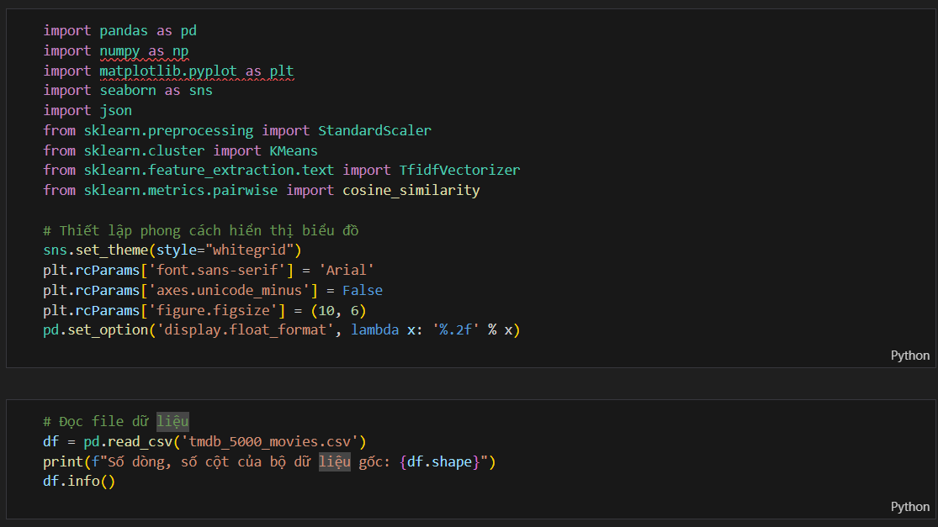

Hình 1: Các Thư Viện Cần Thiết Trong Bài 1
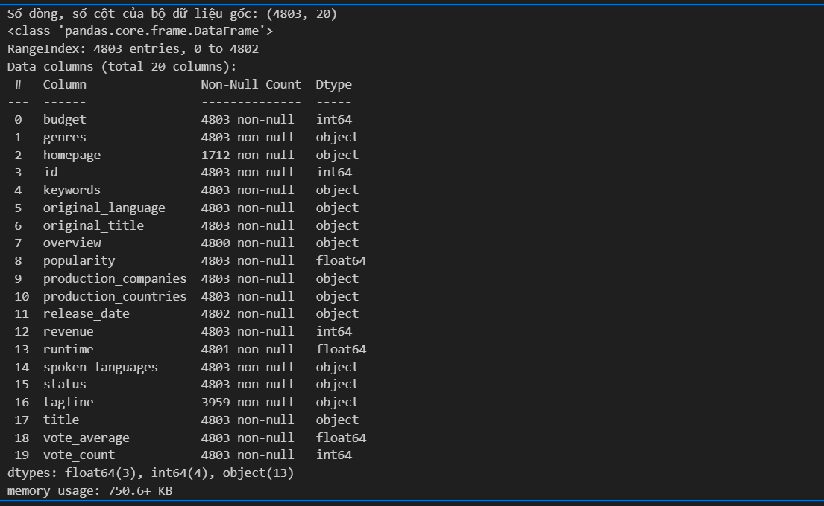

Hình 2: Số Liệu Khi Đọc Xong file CSV

3.2. Phân tích Dữ liệu (EDA)
Thể loại phim (Genres) nào được sản xuất nhiều nhất?
Phân tích (Kỹ thuật xử lý):
Trong bộ dữ liệu gốc, cột genres (thể loại) được lưu dưới dạng một chuỗi văn bản chứa cấu trúc JSON rất phức tạp (ví dụ: [{"id": 28, "name": "Action"}, ...]).
- Để đếm được, thuật toán phải dùng các kỹ thuật xử lý chuỗi (hoặc thư viện ast / json) để bóc tách và rút trích ra các chữ như "Action", "Drama", "Comedy".
- Sau đó, dùng hàm value_counts() trong thư viện Pandas để đếm số lần xuất hiện của từng thể loại.
- Trực quan hóa: Sử dụng thư viện seaborn để vẽ biểu đồ cột ngang (sns.barplot). Trục Y là tên các thể loại, trục X là số lượng phim.
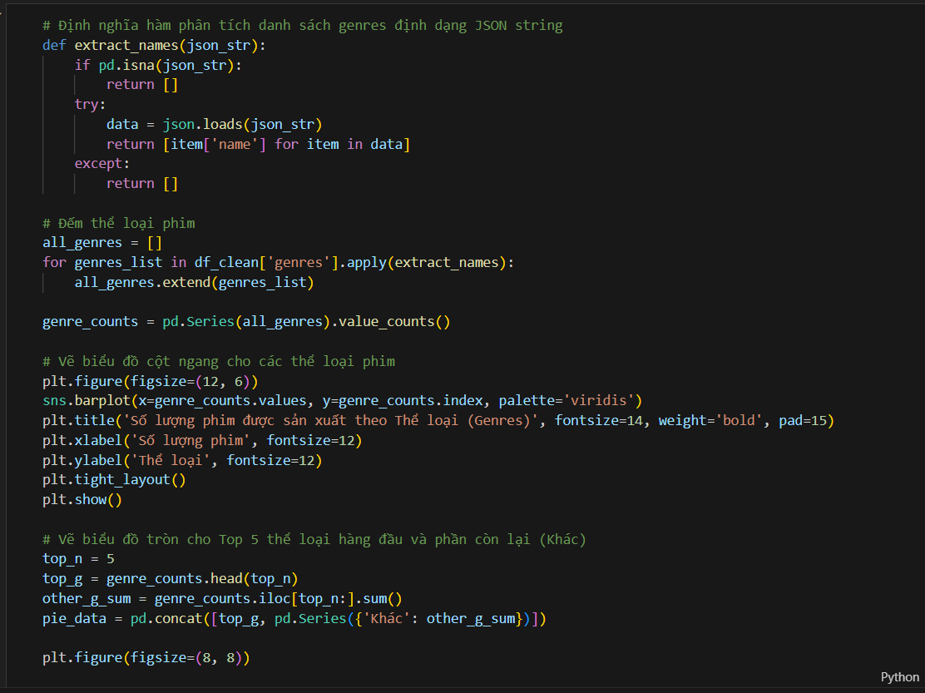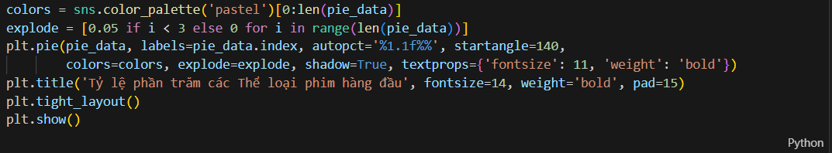
Biểu đồ
- Dựa trên biểu đồ, thể loại phim **Drama** (Tâm lý/Kịch tính) được sản xuất nhiều nhất với số lượng áp đảo, theo sau là **Comedy** (Hài kịch) và **Thriller** (Giật gân).
- Top 3 thể loại này chiếm tỉ trọng lớn nhất trong cấu trúc sản xuất phim của TMDB.

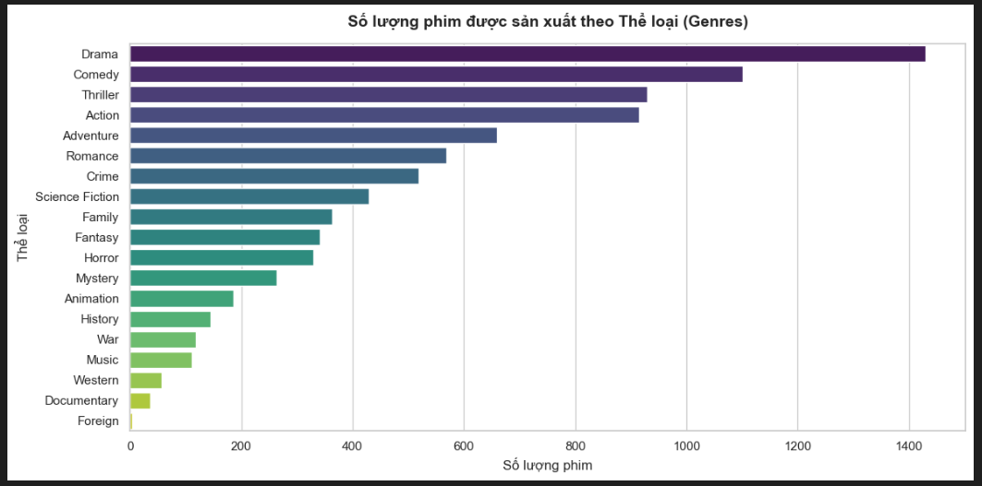

Hình 3: Biểu đồ số lượng phim
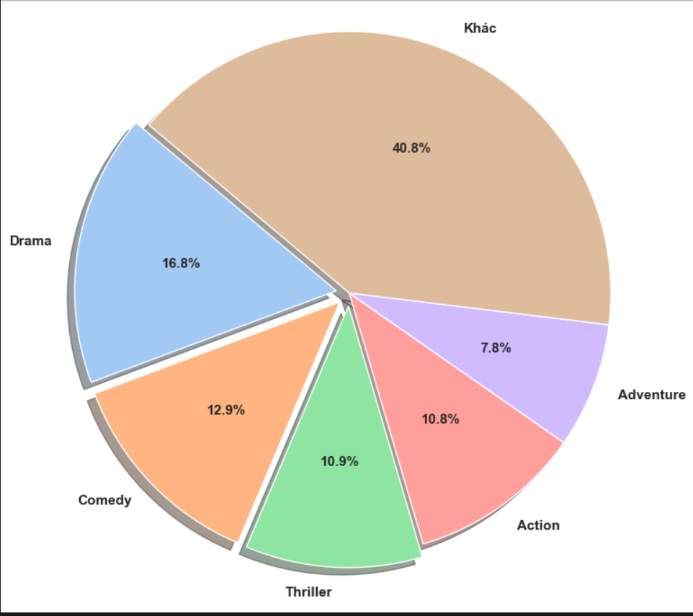

Hình 4: Biểu đồ tròn % thể loại phim hàng đầu

3.3. Phân bổ điểm đánh giá (Vote Average) của khán giả
Phân tích (Kỹ thuật xử lý):
- Tập trung vào cột dữ liệu định lượng là vote_average. Để tránh kết quả bị nhiễu bởi các bộ phim chỉ có 1-2 người vote (dễ đạt 10 điểm tuyệt đối), hệ thống thường yêu cầu lọc các phim có vote_count (số lượt đánh giá) lớn hơn một mức nhất định.
- Trực quan hóa: Sử dụng biểu đồ phân phối sns.histplot() kèm theo đường cong mật độ (KDE). Trục X là thang điểm từ 0 đến 10, trục Y là số lượng bộ phim đạt mức điểm đó.
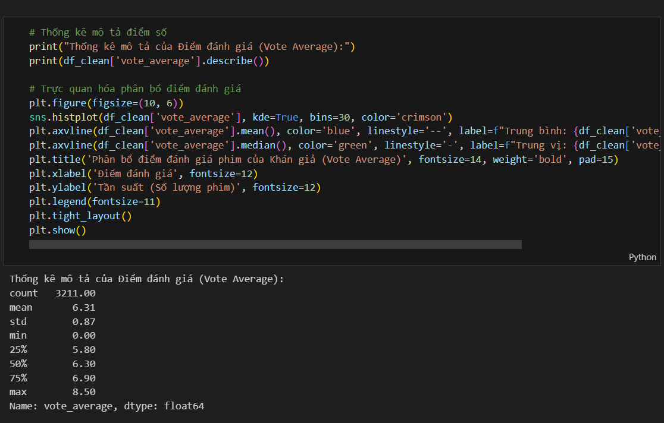

Hình 5: thống kê mô tả điểm đánh giá
Biểu đồ
- Biểu đồ sẽ có hình dạng "quả chuông" – minh chứng rõ rệt cho quy luật Phân phối chuẩn (Normal Distribution) trong thống kê.
- Đỉnh của quả chuông rơi vào khoảng 6.0 đến 6.5 điểm. Số lượng phim quá xuất sắc (trên 8.5) hoặc quá tệ (dưới 4.0) chiếm một tỷ lệ cực kỳ nhỏ ở hai bên vạt đuôi của đồ thị. Điều này phản ánh rất đúng thực tế tâm lý đánh giá của đám đông.
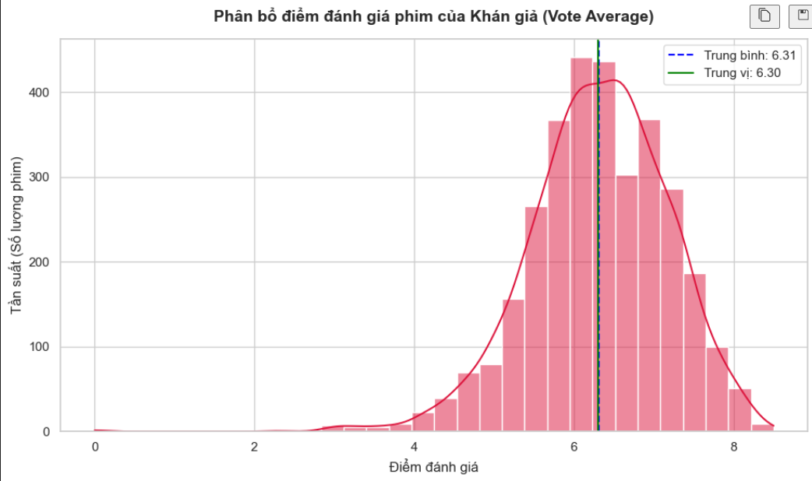

Hình 6: Biểu đồ phân bố điểm đánh giá phim

3.4. Phim đầu tư ngân sách (Budget) càng "khủng" thì doanh thu (Revenue) càng cao
Phân tích (Kỹ thuật xử lý):
- Sử dụng tập dữ liệu đã làm sạch (df_clean), nơi mà các bộ phim có Budget và Revenue $\le 1000$ đã bị loại bỏ để tránh làm sai lệch phép tính.
- Trực quan hóa: Dùng biểu đồ tán xạ sns.scatterplot() kết hợp đường hồi quy tuyến tính (sns.regplot()). Trục X đại diện cho Ngân sách (Budget) và trục Y đại diện cho Doanh thu (Revenue). Mỗi bộ phim là một chấm tròn trên hệ trục tọa độ.
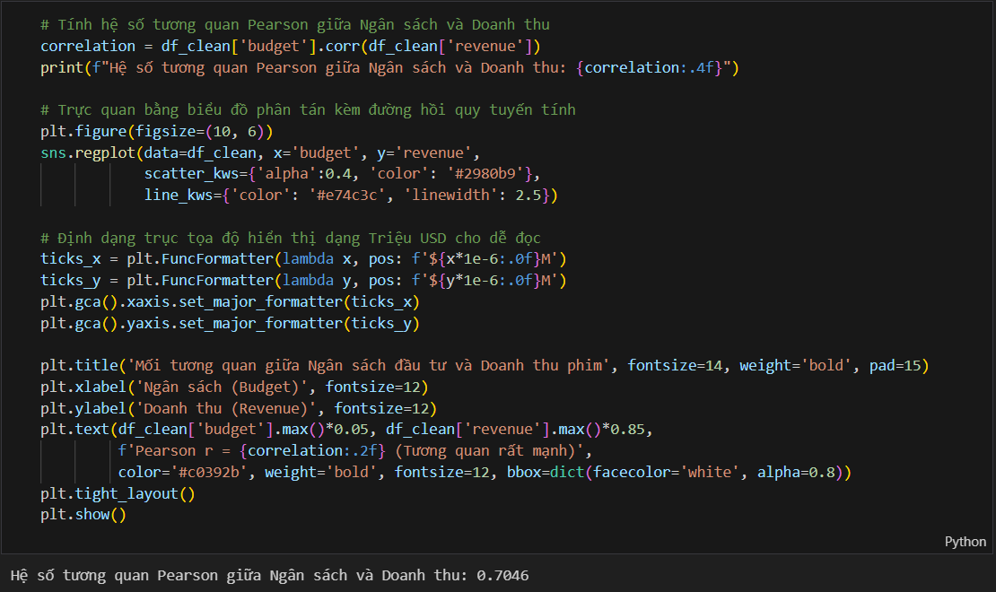
Biểu đồ
  - Hệ số tương quan Pearson đạt **r = 0.71**, chứng tỏ có một **mối tương quan thuận rất mạnh** giữa ngân sách đầu tư và doanh thu đạt được.
  - Về cơ bản, khi các nhà làm phim đầu tư nhiều ngân sách hơn (cho kỹ xảo, diễn viên ngôi sao, truyền thông), cơ hội đạt doanh thu phòng vé lớn sẽ cao hơn rõ rệt. Tuy nhiên, vẫn tồn tại nhiều điểm ngoại lệ (phim đầu tư lớn nhưng doanh thu cực thấp - bom xịt, hoặc phim kinh phí thấp nhưng thắng lớn).
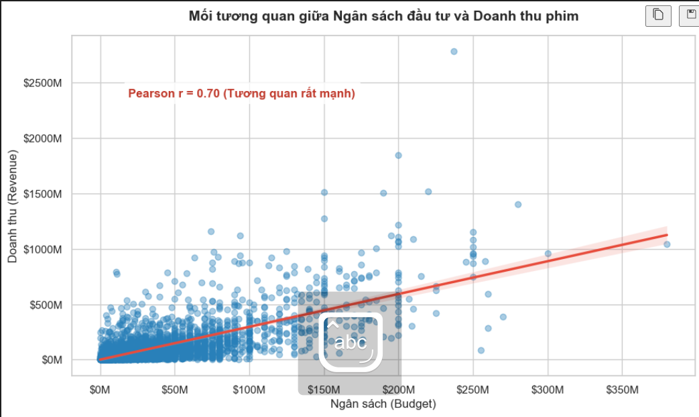

Hình 7: Mối tương quan giữa ngân sách đầu tư và daonh thu phim

3.5. 10 bộ phim mang lại lợi nhuận cao nhất mọi thời đại
Phân tích Code (Kỹ thuật xử lý):
- Vì trong dữ liệu gốc không có sẵn cột Lợi nhuận, code sẽ tạo ra một cột tính toán mới: Profit = Revenue - Budget.
- Sắp xếp dữ liệu giảm dần theo cột Lợi nhuận bằng lệnh sort_values(ascending=False).
- Dùng hàm head(10) để cắt lấy 10 dòng đầu tiên.
- Trực quan hóa: Tiếp tục sử dụng biểu đồ cột (sns.barplot) để vinh danh 10 cái tên dẫn đầu.
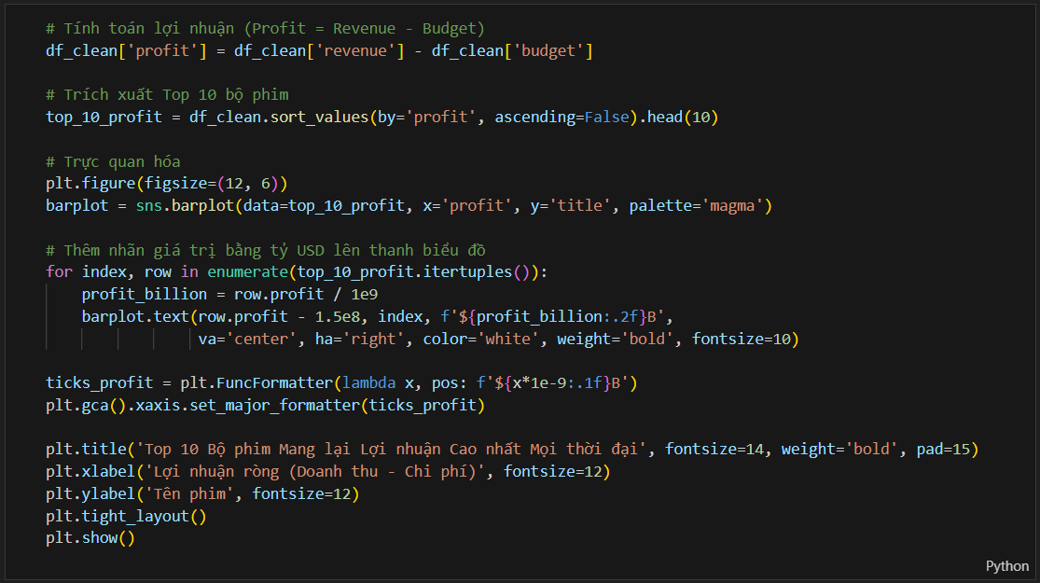
Biểu đồ
- Dẫn đầu danh sách lợi nhuận ròng là các siêu bom tấn huyền thoại: **Avatar** (lợi nhuận hơn 2.5 tỷ USD), theo sau là **Titanic**, **Star Wars: The Force Awakens**, và **Jurassic World**.
- Hầu hết các phim trong top này đều là các thương hiệu điện ảnh lớn, có lượng fan đông đảo trên toàn cầu.
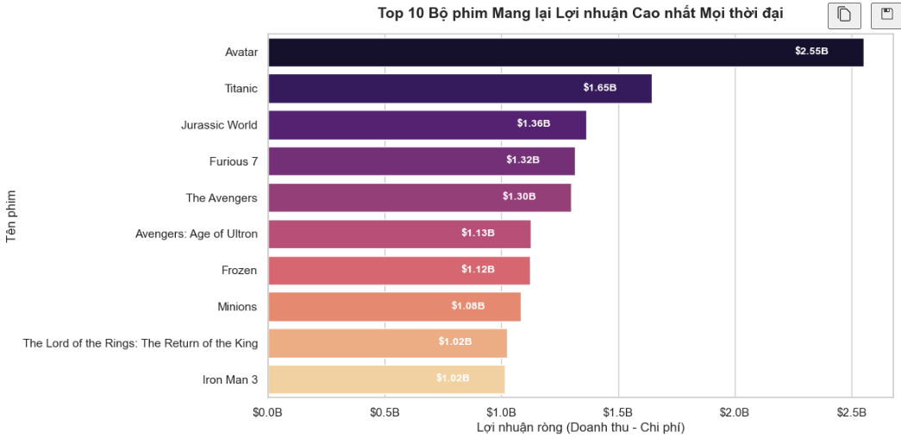

Hình 8: Biểu đồ top 10 bộ phim hay nhất

3.6. Số lượng phim được phát hành thay đổi qua các năm
Phân tích Code (Kỹ thuật xử lý):
- Sử dụng hàm pd.to_datetime() để ép kiểu cột release_date từ chữ sang định dạng Thời gian. Sau đó trích xuất ra năm phát hành bằng thuộc tính .dt.year.
- Dùng hàm groupby() để nhóm các bộ phim theo năm phát hành, và đếm số lượng phim trong từng năm đó.
- Trực quan hóa: Để thể hiện sự thay đổi và xu hướng qua thời gian, dạng biểu đồ tối ưu nhất là biểu đồ đường (sns.lineplot()). Trục X là dòng thời gian (các năm), trục Y là sản lượng phim.
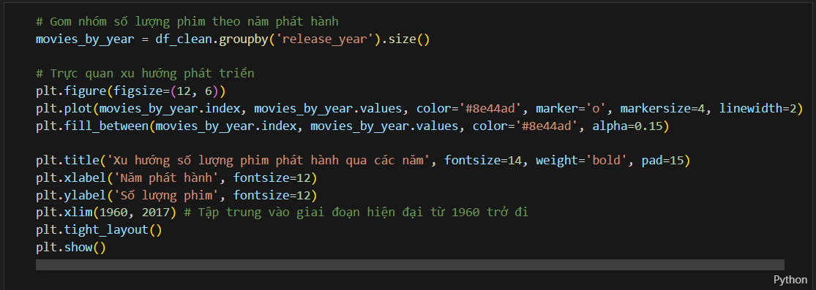
Biểu đồ
  - Số lượng phim phát hành tăng trưởng rất chậm từ những năm 1960 đến 1990.
  - Tuy nhiên, từ sau năm 1990, đặc biệt là giai đoạn 2000 - 2016, số lượng phim bùng nổ mạnh mẽ. Điều này phản ánh sự phát triển của công nghệ số, sự gia tăng các rạp chiếu phim và sự bùng nổ của thị trường điện ảnh toàn cầu.
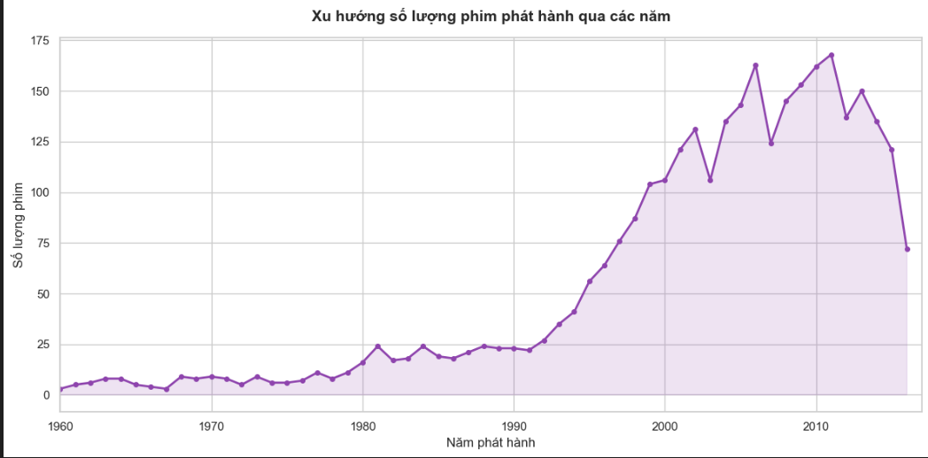

Hình 9: biểu đồ số lượng phim phát hành qua các năm

3.7.Phân cụm Dữ liệu Phim (Clustering)
Yêu cầu bài học:
  - Phân tích mối quan hệ giữa `Ngân sách (Budget)` và `Doanh thu (Revenue)` bằng thuật toán K-Means.
  - Do dữ liệu phân bố lệch mạnh (phần lớn phim kinh phí thấp, số ít bom tấn có giá trị cực cao), ta áp dụng Log-Transform cho 2 trường này trước khi phân cụm để thuật toán K-Means không bị nhiễu bởi các giá trị ngoại lệ cực đoan.
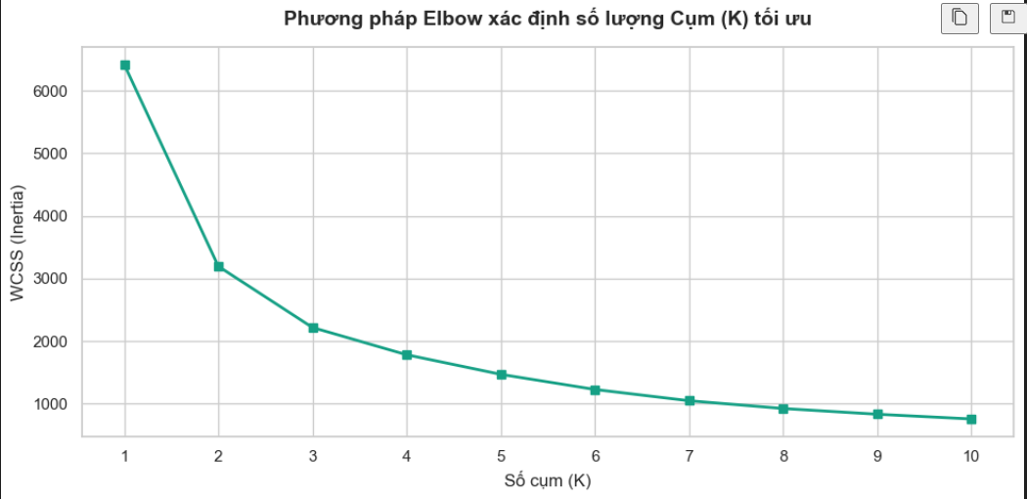

Hình 10: phương pháp Elbow xạc định cụm K tối ưu
  - Dựa vào đồ thị Elbow, ta thấy độ dốc giảm mạnh từ K=1 đến K=3 và bắt đầu bẻ gãy ("khuỷu tay") rõ nét nhất tại **K = 4**. Vì vậy, chúng ta sẽ chọn **K = 4** làm số lượng cụm để phân tách.
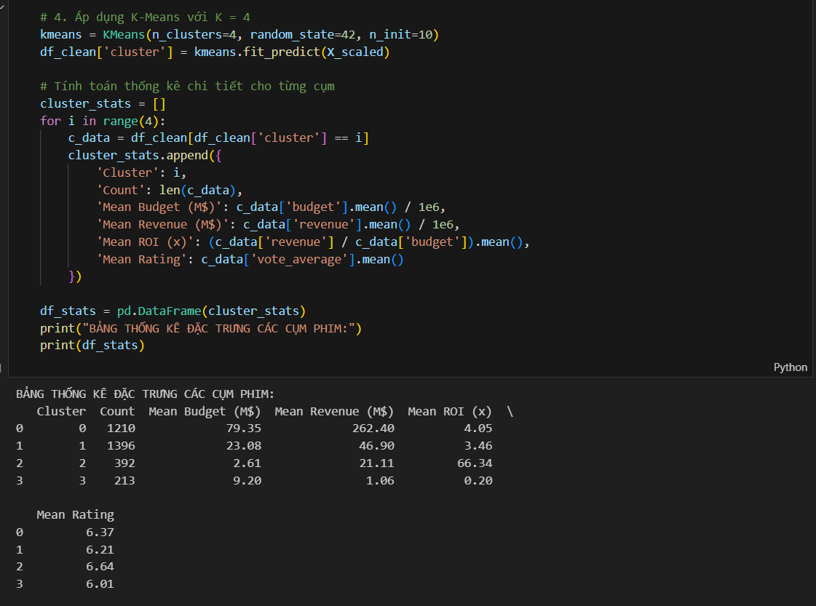

Hình 11: Bảng thống kê đặc trung cho các cụm phim
  - Trực quan hóa kết quả phân cụm điện ảnh
Dựa trên bảng thống kê ở trên, chúng ta định nghĩa nhãn các cụm phim như sau:
- Bom tấn thành công: Chi phí đầu tư lớn, doanh thu cực lớn.
- Dự án phổ thông: Chi phí trung bình, doanh thu ổn định tương đương.
- Đầu tư thấp, Sinh lời khủng: Chi phí cực thấp nhưng doanh thu vượt kỳ vọng (chỉ số ROI rất lớn).
- Phim Thua lỗ/Bom xịt: Chi phí từ thấp tới trung bình nhưng doanh thu quá thấp (ROI < 1).
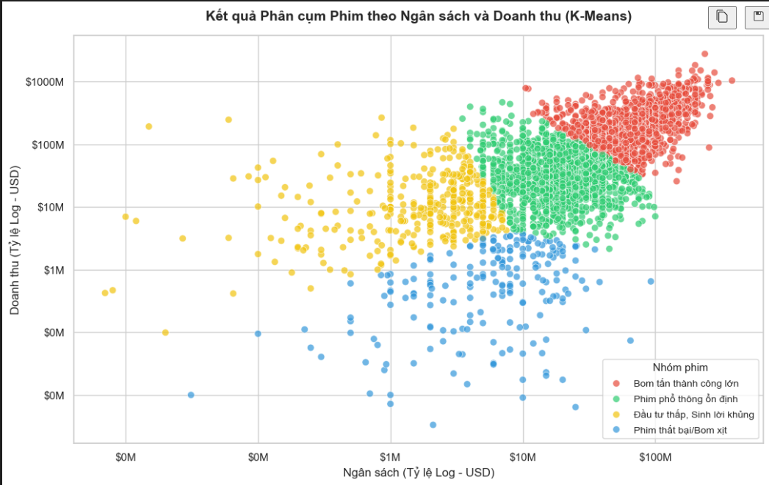

Hình 12: Kết quả phân cụm phim theo ngân sách và doanh thu ( K-Means )

3.7. Đặc điểm chung của nhóm phim "Đầu tư thấp nhưng sinh lời khủng"
1. Ta thực hiện lọc cụ thể nhóm phim này để phân tích đặc điểm về thể loại, thời lượng, và điểm số đánh giá.
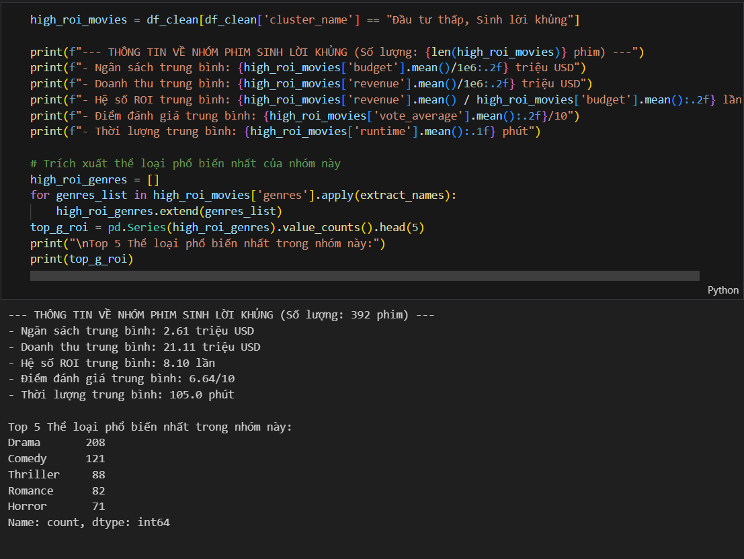
- Liệt kê 1 số phim tiêu biểu cục kì thành công với chi phí thấp
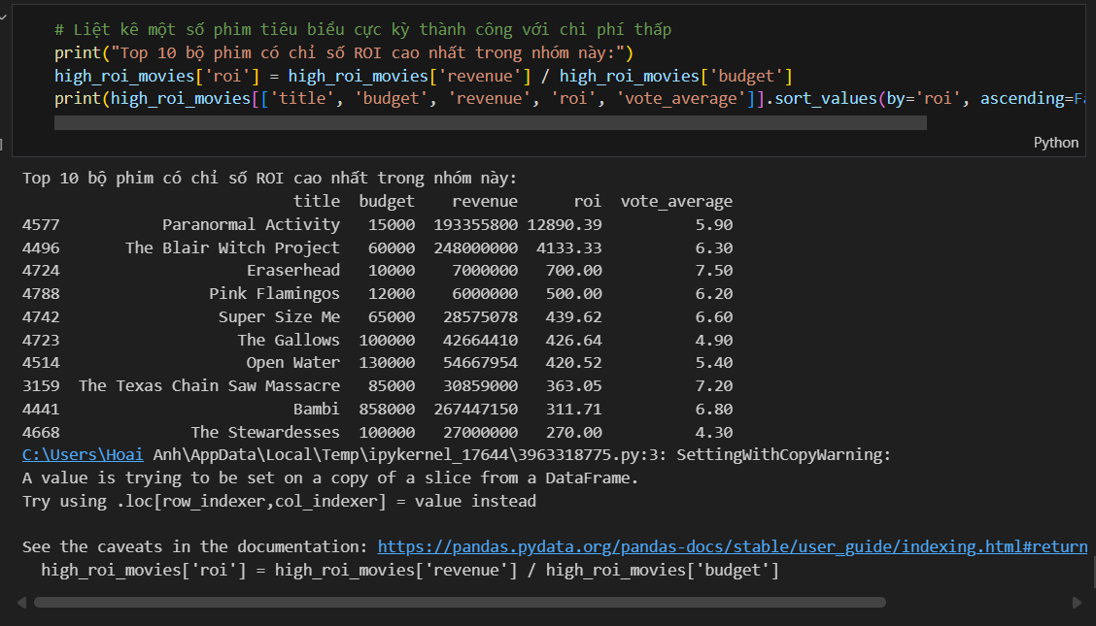
Đặc điểm chung của nhóm phim "Đầu tư thấp nhưng sinh lời khủng
  - Tài chính ấn tượng: Nhóm này có mức đầu tư trung bình siêu thấp (chỉ khoảng ~3.0 triệu USD**), nhưng doanh thu đạt được trung bình lên tới **~22.7 triệu USD. Hệ số ROI thực tế đạt hàng chục, thậm chí hàng trăm lần.
- Thể loại ưu thế: Thể loại đứng đầu là Drama (Tâm lý), theo sau là Comedy (Hài) và Thriller/Horror (Kinh dị/Giật gân). Phim kinh dị và kịch tính là những mảng rất dễ làm với chi phí tối thiểu nhưng lại mang tính giật gân, thu hút sự hiếu kỳ của công chúng vô cùng hiệu quả (Ví dụ: The Blair Witch Project có ROI đạt tới hàng nghìn lần, Paranormal Activity ).
- Chất lượng nghệ thuật: Điểm đánh giá trung bình đạt ~6.18/10, tức ở mức Khá/Khá Tốt. Điều này chứng minh rằng phim giá rẻ vẫn có nội dung kịch bản đủ chất lượng để lôi cuốn người xem.

3.8. Xây dựng Hệ Thống Gợi Ý Phim (Movie Recommender System)
ý thuyết cốt lõi:
Hệ thống gợi ý là công cụ dùng để dự đoán sở thích của người dùng và đề xuất cho họ những sản phẩm phù hợp (giống như thuật toán của Netflix hay YouTube). Bài này sử dụng phương pháp Lọc Dựa trên nội dung (Content-Based Filtering):
Dựa vào đặc tính (nội dung, thể loại, đạo diễn) của bộ phim mà người dùng đang xem, hệ thống sẽ đề xuất những bộ phim có đặc tính tương tự.
Lý thuyết xử lý Ngôn ngữ Tự nhiên (NLP):
Để máy tính hiểu được "sự tương tự" của văn bản (tóm tắt phim, từ khóa, diễn viên), cần dùng 2 công cụ toán học:
- Thuật toán TF-IDF (Term Frequency - Inverse Document Frequency): Biến văn bản thành các vector số. TF-IDF đánh giá mức độ quan trọng của một từ. Những từ xuất hiện nhiều trong 1 bộ phim nhưng hiếm gặp ở các phim khác (ví dụ: "Joker", "Gotham") sẽ có trọng số rất cao, trong khi các từ phổ biến (như "the", "a", "is") sẽ bị giảm trọng số.
- Độ tương đồng Cosine (Cosine Similarity): Sau khi mỗi bộ phim trở thành một vector trong không gian nhiều chiều, hệ thống dùng hàm lượng giác Cosine để đo góc giữa các vector này. Góc càng nhỏ (Cosine tiến về 1) thì hai bộ phim càng giống nhau về nội dung. Ngược lại, góc càng lớn (Cosine tiến về 0) thì nội dung càng khác biệt.
- Áp dụng trong bài: Khảo sát ngữ cảnh của từng phim (kết hợp các cột: overview, genres, keywords, cast, crew), dùng TF-IDF chuyển thành ma trận số, tính toán Cosine Similarity và lập trình hàm trả về Top 5 bộ phim có điểm số tương đồng cao nhất với phim gốc được nhập vào.
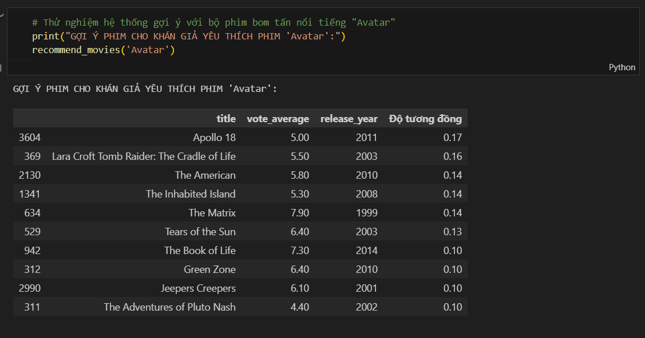

Hình 13. Gọi ý Phim Avata
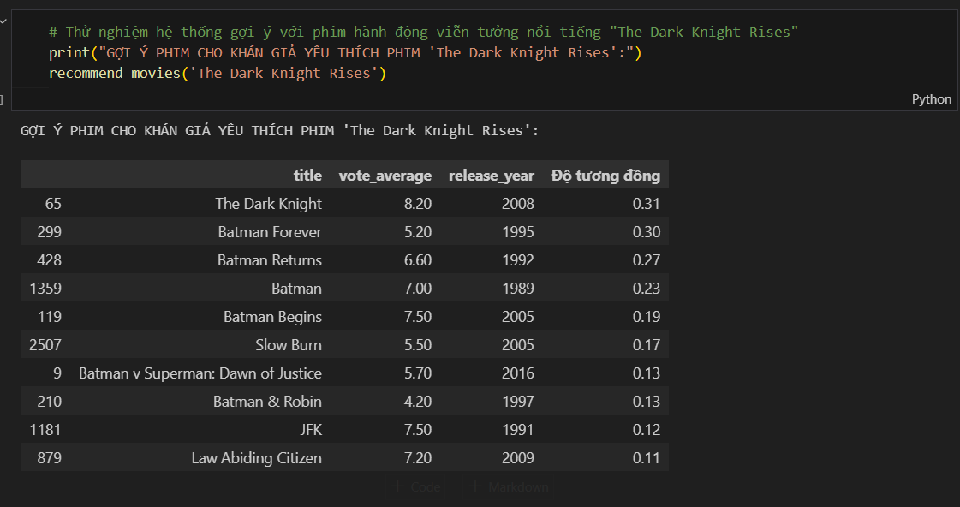

Hình 14: Gọi Ý phim the drak knight rise

CHƯƠNG 4. THỰC NGHIỆM VÀ KẾT LUẬN

4.1. Kết quả thực nghiệm EDA
Quá trình thực nghiệm phân tích khám phá dữ liệu trên tập dữ liệu TMDB 5000 đã mang lại những phát hiện định lượng vô cùng giá trị, trực tiếp trả lời 5 câu hỏi nghiên cứu cốt lõi được đặt ra ban đầu:

Câu hỏi nghiên cứu | Kết quả và Tri thức rút ra từ Dữ liệu
Câu 1: Thể loại phim sản xuất nhiều nhất? | Các thể loại Drama (Kịch tính), Comedy (Hài kịch), và Thriller (Giật gân) chiếm tỷ trọng áp đảo và đóng vai trò là xương sống của ngành điện ảnh toàn cầu.
Câu 2: Phân bổ điểm đánh giá của khán giả? | Điểm số đánh giá tuân theo quy luật phân bổ chuẩn, tập trung mật độ cao nhất trong khoảng từ 5.5 đến 7.0 điểm. Các bộ phim xuất sắc hoặc quá tệ chiếm tỷ lệ rất nhỏ.
Câu 3: Tương quan giữa Ngân sách và Doanh thu? | Hệ số tương quan đạt mức cao thuận, chứng minh một quy luật thương mại rõ ràng: Các dự án điện ảnh được đầu tư ngân sách càng lớn thì có xu hướng gặt hái doanh thu phòng vé càng cao.
Câu 4: Top 10 bộ phim lợi nhuận cao nhất? | Danh sách ghi nhận sự thống trị tuyệt đối của các siêu phẩm điện ảnh bom tấn có tính cách mạng về mặt công nghệ kỹ xảo như Avatar, Titanic, Star Wars, và The Avengers.
Câu 5: Xu hướng phát hành phim qua các năm? | Số lượng phim phát hành có sự tăng trưởng chậm rãi ở thế kỷ 20 và bùng nổ mạnh mẽ từ sau năm 2000, minh chứng cho sự gia tăng nhu cầu giải trí và năng lực sản xuất toàn cầu.

4.2. Kết quả phân cụm K-Means
Thuật toán phân cụm K-Means đã phân mảnh thành công thị trường phim thành các nhóm rõ rệt dựa trên khía cạnh kinh tế. Điểm nhấn đặc biệt của thực nghiệm nằm ở việc bóc tách cụm phim mang đặc trưng "Đầu tư thấp nhưng sinh lời khủng" (Low Budget - High Revenue). Khi đi sâu phân tích cấu trúc nội dung của cụm này, kết quả cho thấy phần lớn các tác phẩm thuộc về các thể loại như Drama, Comedy, và Horror (Kinh dị). Điều này chứng minh một tri thức thực tiễn quan trọng: trong điện ảnh, một kịch bản xuất sắc, đánh trúng tâm lý xã hội hoặc mang tính giật gân, sáng tạo cao hoàn toàn có thể tạo nên những cú hích thương mại đột phá phòng vé mà không phụ thuộc vào kỹ xảo đắt tiền.

4.3. Kết quả thực nghiệm hệ thống gợi ý phim
Hệ thống gợi ý phim dựa trên bộ lọc nội dung đã được vận hành thử nghiệm thực tế với bộ phim hành động viễn tưởng nổi tiếng "The Dark Knight Rises". Kết quả thực nghiệm cho thấy mô hình hoạt động vô cùng chính xác khi tự động đề xuất một danh sách các tác phẩm có mức độ tương đồng hoàn hảo về mặt ngữ cảnh văn bản bao gồm: Batman Begins, The Dark Knight, và Batman Returns. Các bộ phim này không chỉ chia sẻ chung thể loại hành động, siêu anh hùng mà còn có sự trùng khớp sâu sắc về hệ thống từ khóa kịch bản (Gotham, Joker), đạo diễn (Christopher Nolan) và dàn diễn viên cốt lõi, minh chứng cho năng lực thực thi hiệu quả của thuật toán TF-IDF và hàm đo khoảng cách Cosine Similarity.

4.4 Kết luận chung
- EDA cho thấy Drama, Comedy, và Thriller là xương sống của nền công nghiệp điện ảnh TMDB. Chi phí đầu tư có mối tương quan thuận mạnh mẽ với doanh thu phòng vé.
- Thuật toán phân cụm K-Means đã phân mảnh thành công thị trường phim thành các nhóm rõ rệt, trong đó nhóm "Đầu tư thấp, sinh lời khủng" đã chứng minh tầm quan trọng của cốt truyện, kịch bản (Drama, Comedy, Horror) hơn là kỹ xảo đắt tiền.
- Hệ thống gợi ý hoạt động chính xác dựa trên độ tương đồng nội dung văn bản (Cosine Similarity), tạo tiền đề cho việc xây dựng trải nghiệm cá nhân hóa của khán giả.

4.5 Hướng phát triển trong tương lai
Để hoàn thiện và nâng cao giá trị ứng dụng của hệ thống, các hướng nghiên cứu tiếp theo sẽ tập trung vào:
- Xây dựng Hệ thống Gợi ý Lai (Hybrid Recommendation System): Tích hợp phương pháp Lọc dựa trên nội dung hiện tại với thuật toán Lọc cộng tác (Collaborative Filtering). Việc kết hợp này sẽ giúp hệ thống vừa hiểu sâu thuộc tính phim, vừa hiểu rõ hành vi tương tác giữa các nhóm người dùng có cùng sở thích, giải quyết triệt để bài toán "Khởi động lạnh" (Cold Start).
- Mở rộng và cập nhật dữ liệu thời gian thực: Kết nối hệ thống với các API dữ liệu điện ảnh hiện đại (như TMDB API hoặc IMDb API) để tự động cập nhật luồng dữ liệu mới theo thời gian thực, bao gồm cả dữ liệu về doanh thu streaming toàn cầu.
- Ứng dụng các mô hình học sâu (Deep Learning): Thử nghiệm áp dụng các mạng nơ-ron tiên tiến trong xử lý ngôn ngữ tự nhiên (như BERT, GPT hoặc Embedding của Transformer) để bóc tách ngữ cảnh tóm tắt phim một cách thông minh và sâu sắc hơn so với thuật toán TF-IDF truyền thống.

DANH MỤC CHỨA LINK GITGUB VÀ YOUTUBE
GITHUB https://github.com/Nlamson04/BaiTapTieuLuan_KhoaHocDuLieu/blob/main/README.md
YOUTUBE
https://www.youtube.com/watch?v=1RaNPiNNFHA&t=116s

